Министерство науки и высшего образования Российской Федерации

федеральное государственное бюджетное образовательное учреждение высшего образования

«Российский экономический университет имени Г.В. Плеханова»

**МОСКОВСКИЙ ПРИБОРОСТРОИТЕЛЬНЫЙ ТЕХНИКУМ.**

Специальность: 09.02.07 Информационные системы и программирование

Квалификация: Специалист по тестированию в области компьютерных технологий.

ПРАКТИЧЕСКАЯ РАБОТА №1

ПО «ИНСТРУМЕНТАЛЬНЫЕ СРЕДСТВА РАЗРАБОТКИ ПО»

Листов: 3

|  |  |
| --- | --- |
| Выполнил студент  Группы: T50-1-20  Подлесный Д.А. | Проверил преподаватель  М. Н. Гацкан  «____» _______2023 года |

Москва 2023

Цель работы: Сделать калькулятор с функциями (+,-,/,*,возведение в степень) с вводом количества операций.

1. Для начала просим пользователя ввести первое число.



2. Далее создаём цикл так, чтоб при верно введённых данных было всего 5 ротаций.

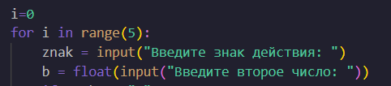

3. Через операторы выбора прописываем функции сложения, вычитания, умножения, деления, возведения в степень.

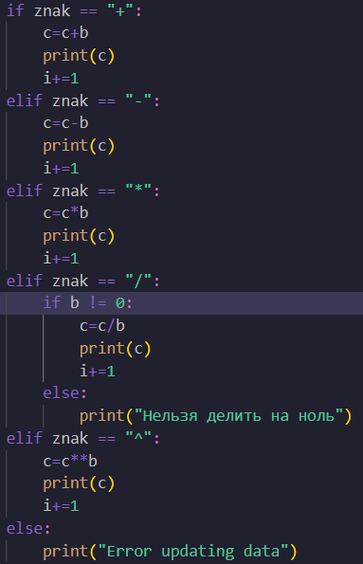

4. Код программы:

number1 = float(input("Введите первое число: "))

c=number1

i=0

for i in range(5):

    znak = input("Введите знак действия: ")

    b = float(input("Введите второе число: "))

    if znak == "+":

        c=c+b

        print(c)

        i+=1

    elif znak == "-":

        c=c-b

        print(c)

        i+=1

    elif znak == "*":

        c=c*b

        print(c)

        i+=1

    elif znak == "/":

        if b != 0:

            c=c/b

            print(c)

            i+=1

        else:

            print("Нельзя делить на ноль")

    elif znak == "^":

        c=c**b

        print(c)

        i+=1

    else:

        print("Error updating data")

Вывод: В ходе данный практической работы был разработан калькулятор с базовыми функциями и с количеством операций 5.